Разработала: воспитатель, Левичева Ксения Анатольевна,
МДОУ «Детский сад № 33», города Ярославля.

Конспект по ФЭМП в средней группе «В гости к медведице Маше»
Цель:
Формирование элементарных математических представлений в средней группе.
Задачи:
1. Упражнять в умении различать и называть знакомые геометрические фигуры: круг, квадрат, треугольник, прямоугольник;
2. Упражнять в счете в пределах 5;
3. Упражнять детей в счете на слух.
4. Учить правильно отвечать на вопрос: Сколько?
5. Уточнять и закреплять знания детей о понятиях величины: большой- маленький, высокий- низкий, широкий- узкий, длинный-короткий.
6. Закреплять названия частей суток;
7. Развивать познавательные процессы ( восприятие, внимание, память, речь, мышление)
8. Развивать мелкую моторику, зрительную координацию.
Демонстрационный материал;
Магнитная доска, мяч, мягкий кубик, картинка с шариками разного цвета и размера, обручи.
Раздаточный материал :
Набор цифр (от 1 до 5), набор геометрических фигур (круг, квадрат, треугольник, прямоугольник), цветные автобусы из картона, цветы из цветного картона, бабочки из цветной бумаги.
Методические приемы:
Дидактическая игра, показ, вопросы, художественное слово, пальчиковая гимнастика, физминутка.
Ход занятия.
Воспитатель:
- Сегодня нас пригласила в гости медведица Маша – символ нашего города Ярославля. Поедем к ней в гости?
- Для того, чтобы отправиться в путешествие нужно проговорить считалочку. Приготовьте свои ручки и считайте вместе со мной.
Дружат в нашей группе девочки и мальчики,
Мы с тобой подружим маленькие пальчики
1,2,3,4,5!
Начинаем счет опять!
1,2,3,4,5! -
Вот и кончили считать!

1 задание: «Назови фигуру»
- Все возьмите билеты- геометрические фигуры и найдите свои автобусы с такой фигурой. Назовите какая у вас фигура? (Ответы детей).
- Поехали.
2 задание: сравнение предметов
-Вот мы и приехали в гости к медведице. В честь нашего приезда она развесила разноцветные воздушные шары.
На доске 5 воздушных шариков разного цвета и размера.
- Посчитайте по порядку воздушные шары ( первый, второй и т. д.).
- Сколько всего воздушных шаров(5)
- Одинаковые ли шары ? (Нет)
- Скажите, чем отличаются? (шары отличаются цветом и размером)
- Скажите, что у шаров одинаковое (У шаров одинаковая форма)
- Какого цвета первый ,(третий, пятый шарик...)
- Который по счету красный шар? (Желтый? Синий?)

3. Игра «на полянке»
«Собери букет»
Воспитатель: Маша очень любит цветы и оставила нам задание.
( Воспитатель приглашает детей к «полянке», где на полу разложены обручи и цветы из цветного картона)
Посмотрите, какая красивая поляна. Нужно в обруч положить столько цветов, сколько указывает цифра на карточке.
«Посади бабочку на цветок» (Воспитатель раздает детям бабочки из цветной бумаги).
Сколько много бабочек прилетело! Помогите им сесть на цветок такого же цвета, как она сама. Всем бабочкам хватило цветов? (Всем)
Дети делают вывод: бабочек и цветов поровну.
4. «Игра с кубиком»
-Я буду бросать вам кубик, а вы должны поймать и назвать цифру, которая указана на стороне кубика.
5. Физминутка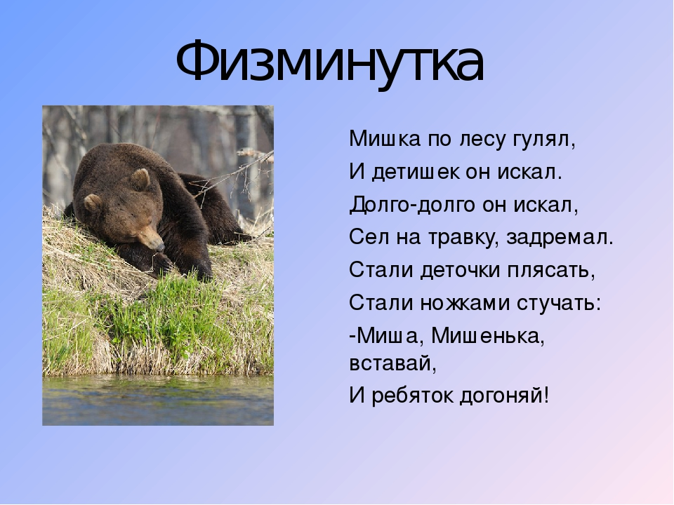
6 задание: «Считаем до 5» (на слух)
Маша приготовила ещё задание, просит посчитать зайчиков.
Возле каждого из вас лежит набор цифр от 1 до 5. Я прочитаю стих о зайчиках, а вам нужно в нужном месте поднять цифру, которая соответствует количеству зайчиков.
Бежал заяц вдоль равнины, а значит заяц был один
К нему зайчиха прибежала, тогда всего два зайца стало
Еще один к ним сел, смотри. Теперь уж зайцев стало три
Мчит новый заяц «Путь мне шире» И стало их теперь четыре
Вот бежит один опять, теперь уж зайцев стало пять

7. Игра «Скажи наоборот» (с мячом) (Воспитатель по очереди бросает мяч детям)
Большой….-маленький
Высокий….-низкий
Длинный….-короткий
Толстый….-тонкий
Широкий…-узкий и т.п….

8. Игра «Когда это бывает?»
Завтракаем мы утром, а ужинаем… (вечером)
Спим мы ночью, а делаем зарядку …...(утром)
Солнце светит днем, а луна …..( ночью)
Ужинаем мы вечером, а обедаем …...(днем)
В садик мы идем утром, а из садика …...(вечером)

9 задание: «Цифры рассыпались».
Чтобы вернуться домой, нужно собрать по порядку цифры, которые рассыпались.
Вот мы и в детском саду.
Ребята, где мы с вами побывал. Скажите, чем мы занимались?
Что вам больше всего понравилось?
А что вызвало затруднения ?
Молодцы, вы хорошо потрудились.

